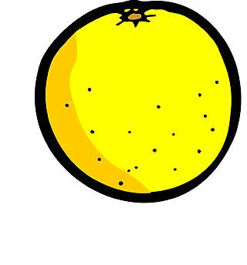
1、看图写算式4%
班级： 姓名： 学号：
仪征市小学数学二年级期末水平试卷
( )+ ( )＝( )
( )× ( )＝( )
( )÷ ( )＝( )
( )÷ ( )＝( )
2、先圈一圈，再填空。2%
△△
○○○○○○○○
○的个数是△的( )倍。
3、用竖式计算。12%
36+43= 62-57= 70-22=

47+28= 78-25= 64÷8=

4、估一估，哪几题的得数是五十几，在算式后面画“”。6%
29+32□ 74-25□ 90-36□
29+23□ 75-24□ 36+14□
5、想不同的口诀，在括号里填上合适的数。8%
( )× ( )=36 ( )÷ ( )=5
( )× ( )=36 ( )÷ ( )=5
6、在里填上“＞”、“＜”或“＝”。
60厘米○1米 60分○1时
9×9○9+9 8-8○8÷8
7、在括号里填上“时”、“分”或“秒”。
⑴小方跑100米大约要20( )。
⑵每天上午在学校里大约要学习3( )。
⑶看一集儿童电视片要25( )。
8、钟面上分别是几时几分？把答案写在下面。
( ： ) ( ： ) ( ： )
9、右边的图形是( )边形。
最长的一条边的长是( )厘米。
10、下图的图分别是谁看到的？用线连一连。

小明 小军

小红

小明 小红 小军
11、
第五排
 | ☆
1 | 2 | 3 | 4 | 5

第四排 ☆在第( )第( )个。
第三排 在第2排第4个画○，
第二排 在第5排第3个画△。
第一排

12、在括号里填上东、南、西或北。
北
教学楼

图
书
馆
体
育
馆
花圃

校门
图书馆在花圃的( )面，教学楼的( )面是花圃。
从校门沿道路向( )面走到花圃，再向( )面走到体育馆。
13、从每个口袋里任意摸一个球，是什么样的？连一连。

一定是 不可能是 可能是 可能是

14、⑴搭7个 ，一共需要多少个 ？

⑵36个 ，可以搭多少个 ？


15、

笔记本

5元 40元
⑴小汽车的价钱是铅笔的几倍？

⑵讲义夹比小汽车27便宜元，一个讲义夹多少元？

⑶小华买3本笔记本用了21元，每本笔记本多少元。

